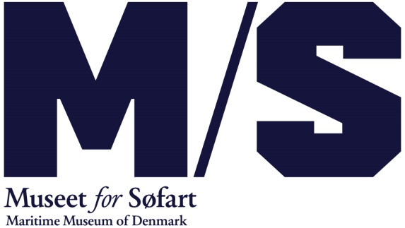

Februar 2017

Helsingborg og M/S Museet for Søfart i samarbejde over Sundet
Flere svenske gæster og et tættere samarbejde over Sundet er målet, når M/S Museet for Søfart går sammen med Helsingborgs Kulturkort. Museet bliver dermed den første danske attraktion på det populære kort.
Helsingborg Kommunes Kulturkort og M/S Museet for Søfart indgår nu i et samarbejde, der betyder billigere entré for kulturkortholdere og forhåbentlig endnu flere svenske besøgende på museet og i Helsingør.
Gamle venskabsbyer
Helsingør og Helsingborg har været venskabsbyer siden 1838 og arbejder i dag tæt sammen på bl.a. kultur- og skoleområdet. Nu bliver samarbejdet udvidet til også at gælde Helsingborgs populære Kulturkort, der indtil nu har givet gratis entré eller rabat på svenske kulturattraktioner som bl.a. Dunkers, Sofiero, Frederiksdal og Kernen. Som den første danske attraktion kommer M/S Museet for Søfart nu med på kortet.
Bibi Hidén, kulturdirektør i Helsingborg Kommune udtaler:
’Vi er så glade for vores nye samarbejde med M/S Museet for Søfart. Det går helt i tråd med det samarbejde vi har haft i mange år om udvikling og kultur mellem de to byer.’
Og Ulla Tofte, direktør for M/S Museet for Søfart udtaler:
’Vi er rigtig glade for at være blevet partner på Kulturkortet, og vi ser virkelig frem til samarbejdet og til at få endnu flere svenskere til museet og Helsingør.’
Mere kultur for pengene
Allerede fra uge 8 – den svenske vinterferie – kan man nyde godt af sit kort, når der er kampagne kick-off med gratis indgang for kulturkortholdere ml. d. 18. og d. 26. februar og svenske familierundvisninger i weekends d. 18.-19. Og d. 25.-26. Derefter er der 50 % på billetten til museet for kulturkortholdere.
Yderligere information:
Frederikke Møller, Kommunikationschef M/S Museet før Søfart
Mobil: +45 26 28 02 04. Mail: mf@mfs.dk
Bibi Hidén, kulturdirektör, kulturförvaltningen
Mobil: +46 733-61 31 37. Mail: bibi.hiden@helsingborg.se
Göran Svensson, projektledare Kulturkortet, Kulturförvaltningen
Mobil: +46 732-31 50 36. Mail: goran.svensson@helsingborg.se
Om Kulturkortet: www.mittkulturkort.se

